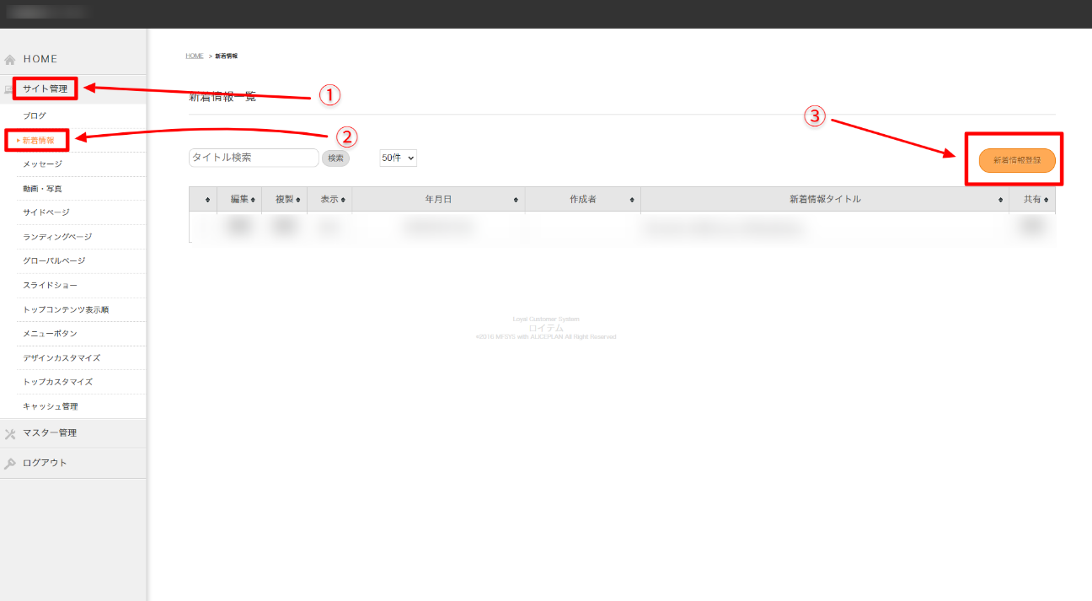

ブログなども同じような手順でドキュメントをアップすることができます。

[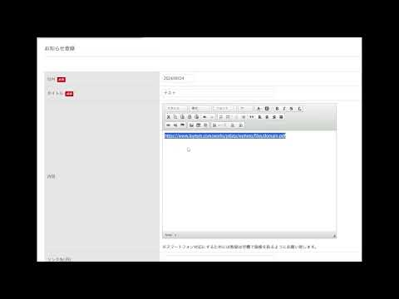](https://www.youtube.com/embed/sG4MoFsIDZw?feature=oembed)

特に文章がない場合は、タイトルをいれて、リンクURLにURLをはればそのままタイトルがリンクになりPDFに飛ぶようになります。